 POLARPOSTEN

april 2025

Kære Polarstjerner

Det er begyndt at blive lyst til møderne – specielt hos minier og mikroer – og det gør noget godt for hvad vi kan lave til møderne. Lad os nyde det!

Velkommen til vores nye minileder Amalie! Amalie har en spejder ”fortid” i Søborg, hvor hun selv har været både spejder og minileder. Vi håber, du bliver glad for at være i Polarstjernen😊

Bestyrelsen besluttede jo, at alle der ville, skulle sælge **lodsedler** fra Diabetes Foreningen, og det er blevet taget rigtig godt imod! Indtil videre har vi uddelt 775 lodsedler, og ca 300 af dem, er blevet solgt. Der er et trekløver, der har som ambition at sælge 50 stk. hver (foreløbig lidt over 30 hver) og én der fik solgt 25 stk. ila den første uge. Dejligt med så meget gå-på-mod😊 Der er blevet bestilt flere lodsedler hjem, så alle, der vil give den gas i Påsken, kan gøre det! Vi kan sælge indtil sommerferien, så der er god tid til at få solgt alle de lodder, man har fået med hjem.

Lederne har ud over møderne haft en del planlægning i marts måned, da der jo er arrangementer en masse på vej her i foråret. I søndags mødtes 6 af lederne eftermiddag og aften og planlagde hovedpunkterne **i gruppeturen** for mikro til klan **d. 20.-22. juni**, og I kan godt glæde jer! Der vil både være noget på tværs af alle grene samt på tværs af 2 grene, så man kan interagere med dem, man rykker op til. Der vil også være tid til at hygge med dem, man er i gren med nu. Der bliver sjov og udfordringer for alle! Sæt kryds i kalenderen.

April byder ellers på mikrodag, Sct. Georgsdag for alle, Påskehike for troppen og tur til Heshøj/ Øghaven for juniorerne. Derudover bliver forældrene inviteret til at give en hånd med at få hytte og grund til at skinne til møderne i uge 18. Vi håber, at rigtig mange kan og vil møde op. Medbring meget gerne luge redskaber, motorsave mm.

Troppen har gjort sig klar med overlevelsesarmbånd, juniorerne har øvet kort og kompas, minierne kan nu save og mikroerne yde førstehjælp – så alt i alt kan foråret bare komme an! Klanen har holdt kolleuge, og fik gjort flot rent i hytten – TAK for det!

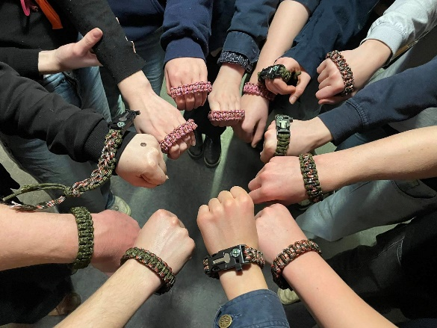 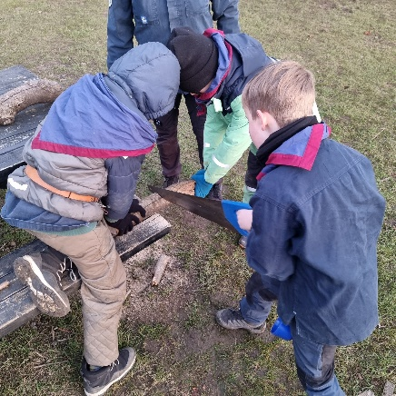 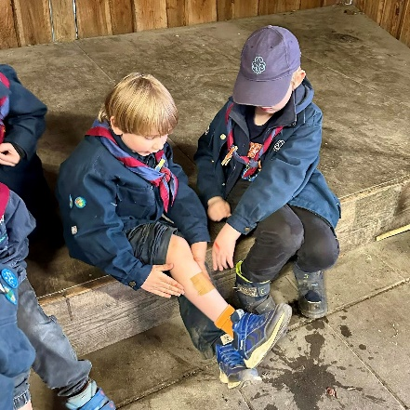

I april/maj kører korpset (DDS) en kampagne for at få flere til at blive spejdere. De har opfordret alle grupper til at holde åbent hus d. 11. maj, og kalder det for **Spejderdag**. Vi har besluttet at tage udfordringen op, og holder åbent hus 11. maj kl. 14-16.30. Vi får brug for vores nuværende spejdere til at hjælpe de besøgende rundt på en slags spejder-OL, så der vil komme en invitation rundt, men sæt allerede nu kryds i kalenderen. Vi har specielt plads til nye familiespejdere og juniorer (hvor over halvdelen rykker op i troppen), men melder flere ledere sig på banen, vil vi også have lidt plads hos mikro og mini.

**Kommende arrangementer:**

6. april Mikrodag for mikroer

12.-15. april Påskehike for troppen

23. april: Sct. Georgsdag for alle (husk tilmelding)

28.-29.-30. april: arbejdsuge for forældre

1. maj: bestyrelsesmøde

11. maj: Spejderdag

17.-18. maj: Miniskæg

23.-25. maj: Juniordivi

7.-9. juni: MUS-lejr for mikroer og PUF for 2. års juniorer

20.-22. juni: gruppetur for mikro-mini-junior-trop-klan

23. juni: Sct. Hans

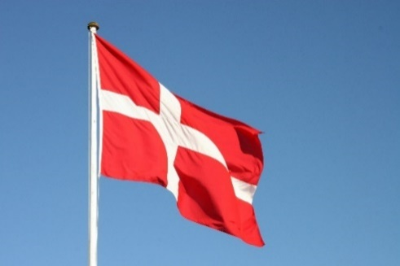

**Vi hejser flaget og siger TILLYKKE til**

Arthur 8 år 3. april

Felix 17 år 12. april

Carl 6 år 14. april

Elg 9 år 15. april

Josefine 6 år 15. april

Tun 7 år 21. april

Felix 6 år 23. april

Puma 10 år 24. april

Ugle 10 år 28. april